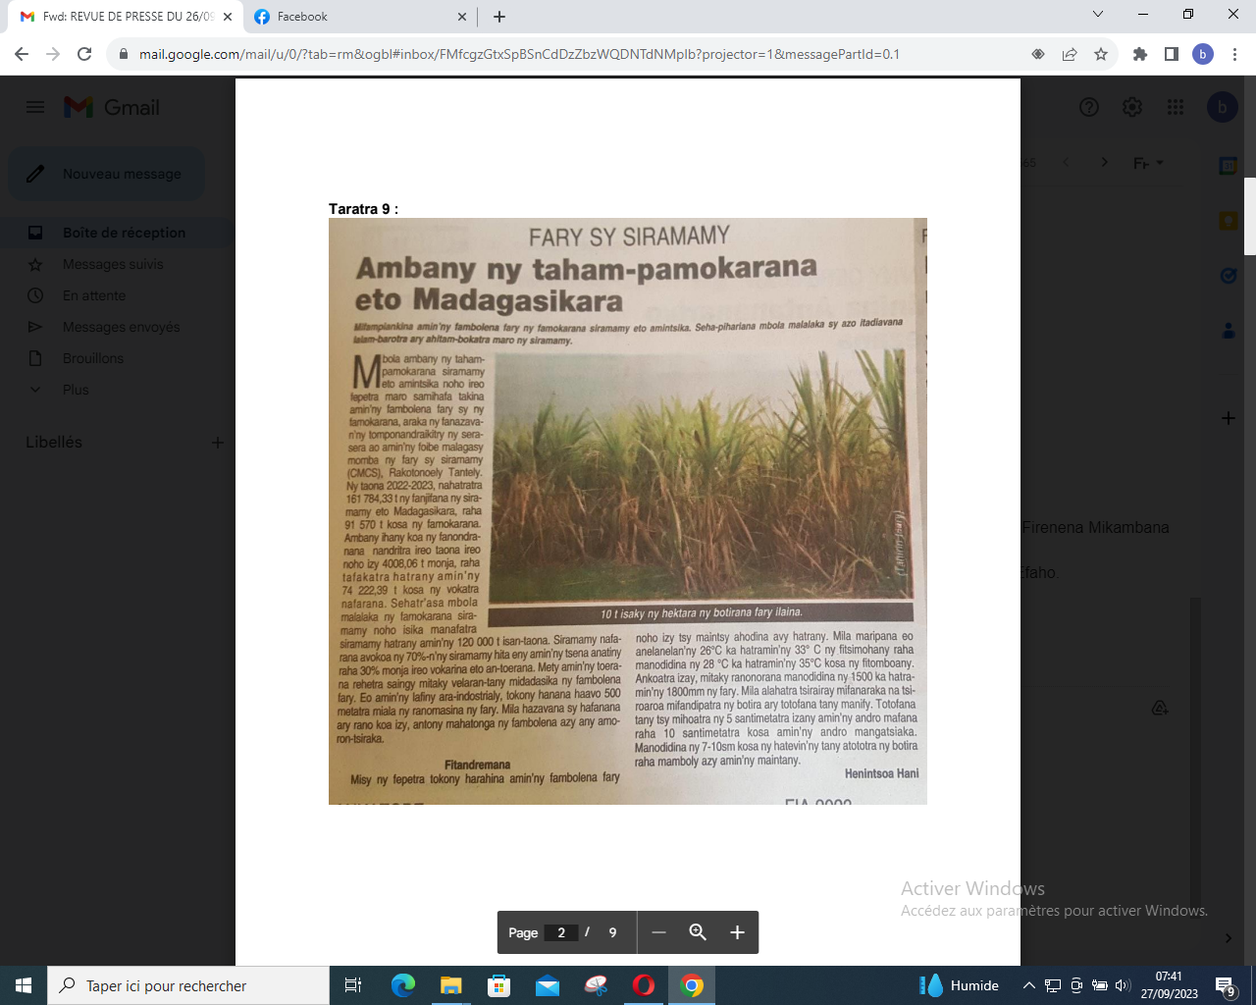

SOURCE : Taratra 9

AUTEUR : Henintsoa Hani

DATE : 26 Septembre 2023